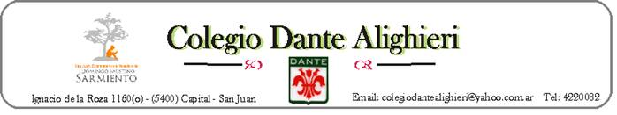
Exámenes de materias libres, equivalentes, completar carrera, EPPA 2020 y 2021

JUEVES 26 DE MAYO DE 2022 – 14 Hs.
- LENGUA Y LITERATURA

JUEVES 26 DE MAYO DE 2022 – 15,30 Hs.
- HISTORIA

- FÍSICA

- SOCIOLOGÌA

- EDUCAR EN DISTINTOS CONTEXTOS

- ORIENTACION Y TUTORÌA

VIERNES 27 DE MAYO DE 2022 – 14 Hs.
- MATEMÀTICA

- ECONOMÌA

VIERNES 27 DE MAYO DE 2022 – 15,30 Hs.
- ITALIANO

- INGLES

